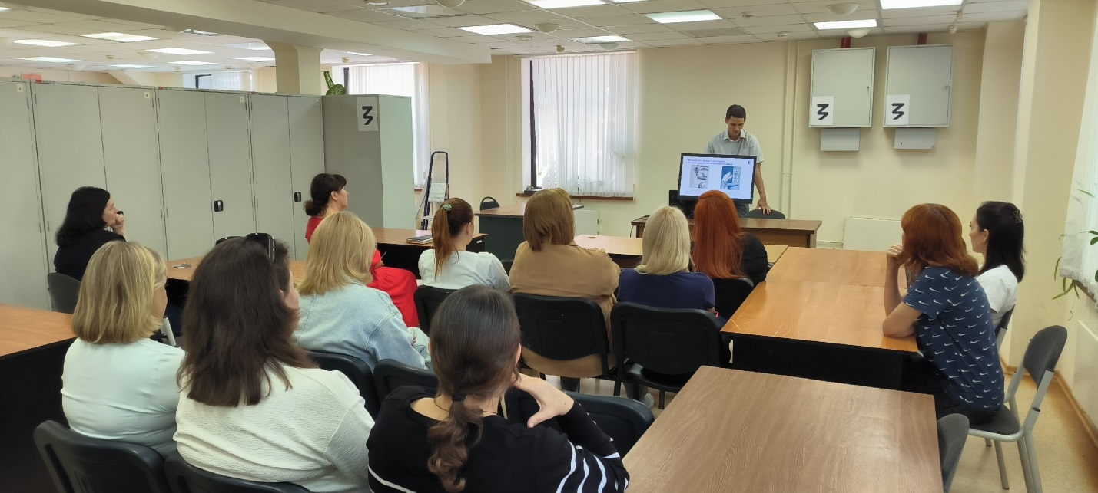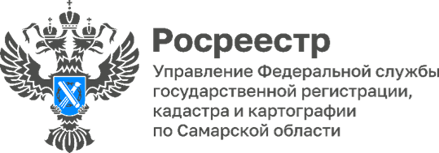 31.09.2026 г.
Семья как опора государства: традиции, ценности, будущее
В Управлении Росреестра по Самарской области в городе Тольятти прошла лекция Российского общества «Знание» на тему «Семья как опора государства: традиции, ценности, будущее». Спикером выступил кандидат юридических наук, доцент Департамента публичного права ФГБОУ ВО «Тольяттинский государственный университет» Александр Иванов.
В фокусе внимания лектора оказались вопросы роли семьи в современном обществе, сохранения традиционных ценностей и преемственности поколений. Сотрудники Росреестра познакомились с историческими аспектами формирования семейных устоев в России, обсудили значение семейных традиций как основы социальной стабильности, рассмотрели вызовы, стоящие перед институтом семьи сегодня. Отдельное внимание было уделено тому, как семейные ценности влияют на формирование гражданской позиции и ответственности, а также на развитие общества и государства в целом.
Мероприятие вызвало живой интерес у сотрудников Управления. В ходе лекции участники задавали вопросы и делились собственными взглядами на затронутые темы. Диалог позволил раскрыть тему не только в общественно‑историческом, но и в личностном ракурсе — через примеры семейных историй.
«Такие встречи помогают осмыслить важность семьи не только как ячейки общества, а как фундамента государства и хранителя культурных и нравственных ориентиров. Очень ценно, что удалось поговорить об этом в формате открытого диалога», — отметил лектор Александр Иванов.
«Управление Росреестра по Самарской области благодарит Российское общество «Знание» за сотрудничество и вклад в просветительскую работу, – сказала начальник отдела регистрации долевого участия в строительстве по Тольятти Самарского Росреестра Светлана Пузанова. - А также выражаем надежду на дальнейшее проведение совместных мероприятий, направленных на укрепление традиционных ценностей и повышение общественной грамотности».
Материал подготовлен Управлением
Росреестра по Самарской области

